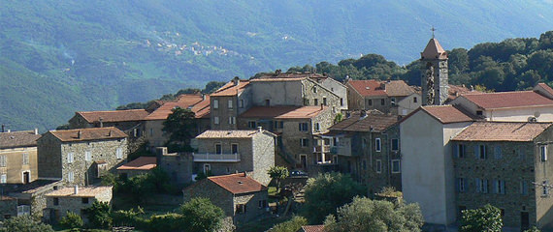Corsica - Casaglione

* Op zoek naar rust aan de Corsicaanse kust?
* Kijk dan niet verder dan Casaglione, een historisch bergdorp dat beschikt over een uitgestrekt zandstrand en aangename bossen.
* Door de afwezigheid van toeristische drukte is het een ideale bestemming voor als je naar Corsica reist om te ontspannen en te genieten.

Geschiedenis

* Casaglione gaat terug tot de middeleeuwen, toen het gebied beheerst werd door de graven van Cinarca vanuit de iets oostelijker gelegen plaats Sari.
* Vanaf de 16e was dit deel van de Corsicaanse kust door piraterij vervolgens zeer dunbevolkt, om in de 19e eeuw weer een opleving te kennen.
* Casaglione werd toen ook als zelfstandige gemeente afgescheiden van Sari.
* Het was uiteindelijk aan het einde van de 20e eeuw dat het toerisme zich zeer bescheiden begon te ontwikkelen in het lager gelegen deel van Casaglione meteen aan de baai.

Casaglione bezienswaardigheden

* Zoals zoveel Corsicaanse vakantiebestemmingen, is Casaglione onderverdeeld in een modern, toeristisch deel aan zee en een historisch dorp iets hoger de bergen in.
* Het deel aan zee, ook wel [Tiuccia](http://www.corsicavakantieinfo.nl/tiuccia/) genoemd, is waar je de [accommodaties](http://www.corsicavakantieinfo.nl/accommodaties/) en een klein maar aangenaam strand vindt. Ben je op zoek naar een groter strand?
* 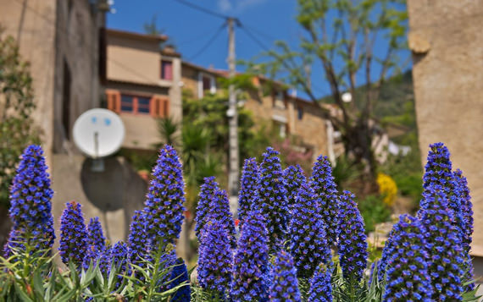Dan ben je vanuit Tiuccia na een wandeling van 15 minuten ook zo bij het kilometerslange en zonovergoten zandstrand aan de monding van de rivier de Liamone.
* Het eigenlijke dorp Casaglione in de bergen biedt met nauwe straatjes en erg oude huizen vooral een erg schilderachtige aanblik.
* Vanzelfsprekend vind je er een kerk met meteen ernaast een oorlogsmonument. Iets buiten het dorp kun je nog de ruïnes van het middeleeuwse kasteel Capraja bekijken.